Цифровой мультиметр
DT 850L, DT 858L

Инструкция по эксплуатации

ИНФОРМАЦИЯ ПО БЕЗОПАСНОСТИ
Данный мультиметр разработан в соответствии со стандартом IE-1010 по безопасности измерительного оборудования при перегрузке по напряжению по категории CAT II и уровню загрязнения по категории 2.
Для обеспечения работоспособности при работе с прибором следуйте рекомендациям настоящей инструкции.
Полное соответствие стандартам безопасности может быть обеспечено только при использовании прилагаемых щупов. При необходимости они могут быть заменены на аналогичные.

СИМВОЛЫ БЕЗОПАСНОСТИ
 Важная информация по безопасности, см. инструкцию
 Возможно наличие высокого напряжения
 Заземление
 Двойная изоляция
 Предохранитель, может быть заменен аналогичным, с параметрами, указанными в настоящей инструкции.

УХОД ЗА ПРИБОРОМ
- Перед снятием крышки прибора отсоедините щупы от исследуемой схемы.
- Для надежной защиты прибора от короткого замыкания используйте только быстроплавкие предохранители: 200mA/250V.
- Никогда не работайте с прибором со снятой задней крышкой.
- Не используйте абразивы и растворители. Для чистки применяйте мягкую ткань и неагрессивные моющие средства.

ВО ВРЕМЯ РАБОТЫ
- Никогда не превышайте предельно допустимых значений, указанных в технических характеристиках для каждого диапазона измерений.
- Не касайтесь неиспользуемых гнезд прибора, когда он подключен к измеряемой схеме.
- Никогда не измеряйте напряжение, если его потенциал может превысить 600В относительно земли.
- Если порядок измеряемой величины заранее не известен, установите предел измерений на максимальное значение.
- Перед поворотом переключателя диапазонов отсоедините щупы от измеряемой схемы.
- При проведении измерений в телевизорах или импульсных блоках питания всегда помните, что в измеряемых точках могут присутствовать импульсы напряжения большой амплитуды, которые могут вывести из строя мультиметр.
- Будьте всегда осторожны, работая с напряжением свыше 60В по постоянному току или 30В по переменному. При измерениях держите пальцы за защитными кольцами щупов.
- Перед установкой транзистора для проверки убедитесь, что щупы прибора не подключены к электрическим цепям.
- При проведении измерений с помощью щупов убедитесь, что в этот момент в гнезде для проверки транзисторов ничего нет.
- Никогда не проводите измерение сопротивления в схемах, находящихся под напряжением.

ОБЩЕЕ ОПИСАНИЕ
Данный прибор представляет собой 31/2-разрядный мультиметр, предназначенный для измерения постоянного и переменного напряжения, постоянного тока, сопротивления, проверки диодов, транзисторов, прозвонки соединений (кроме модели MAS 830B), а также для измерения температуры (модель MAS838).

ПЕРЕДНЯЯ ПАНЕЛЬ
ПЕРЕДНЯЯ ПАНЕЛЬ, ОПИСАНИЕ
① Дисплей
31/2 разряда, 7-сегментный 15мм ЖКИ
② Поворотный переключатель
Используется для выбора функции и предела измерения, а также для включения/выключения прибора.
③ Кнопка "HOLD"
При нажатии этой кнопки дисплей "замораживает" показания и на индикаторе появляется значок , пока кнопку не нажать вторично.
④ Разъем "10А"
Служит для измерения токов до 10А.
⑤ Разъем "COM"
Для установки черного щупа или вилки термопары с черным проводом.
⑥ Разъем "VΩmA"
Гнездо для установки красного щупа при измерении напряжения, сопротивления и тока (кроме диапазона 10А), или установки вилки термопары с красным проводом.
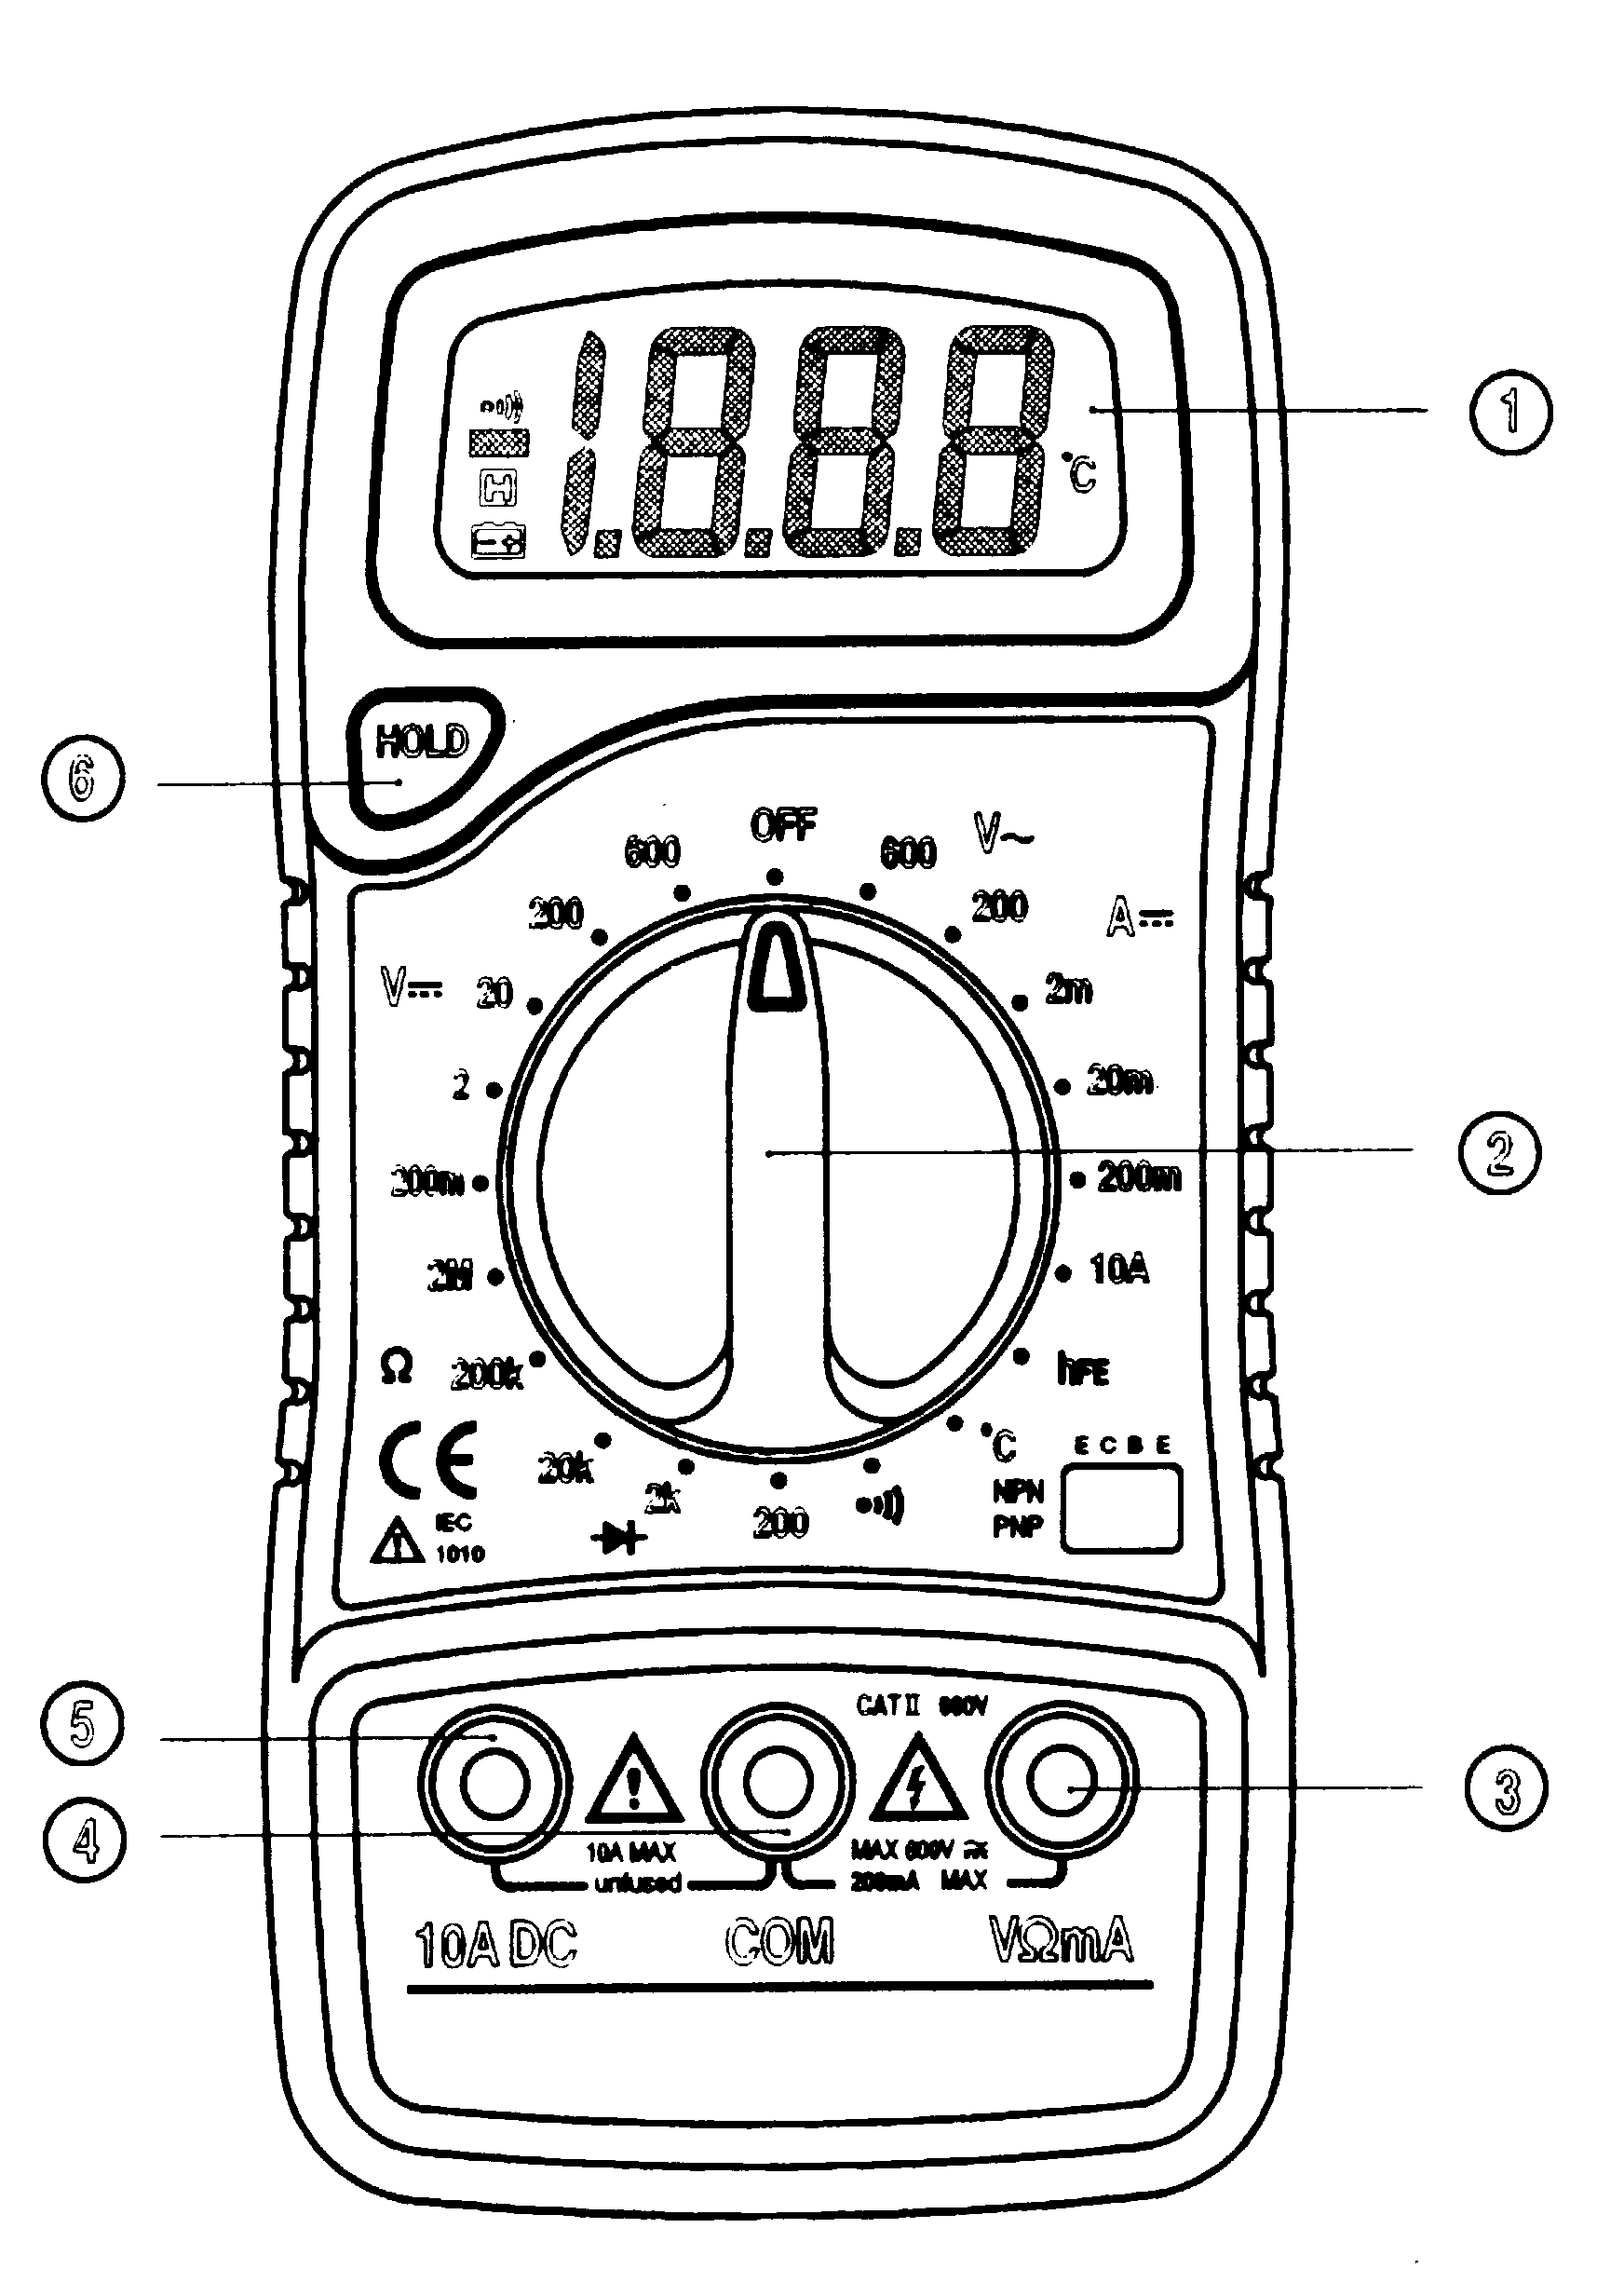
ТЕХНИЧЕСКИЕ ХАРАКТЕРИСТИКИ
Точность указывается на период 1 год с момента калибровки, при температуре 18°С - 28°С и относительной влажности до 80%

ОБЩИЕ ХАРАКТЕРИСТИКИ
Максимальное напряжение между гнездами и "землей" | 600В по CAT II категории безопасности
Плавкий предохранитель | 200мА/250В
Питание | Батарея 9В, типа "Крона"
Дисплей | ЖКИ, 1999 отсчетов, обновление 2-3 раза в секунду
Метод измерения | АЦП с двойным интегрированием
Индикация перегрузки | на дисплее цифра "1"
Индикация полярности | "-" при отрицательной полярности
Рабочая температура | 0°С - 40°С
Температура хранения | -10°С - 50°С
Индикация разряда  батареи | на дисплее знак 
Размеры | 138мм Х 69мм Х 31мм
Вес | около 170гр.

ПОСТОЯННОЕ НАПРЯЖЕНИЕ
Диапазон | Разрешение | Точность
200mV | 100μV | ± 0,5% ± 2D *)
2V | 1mV | ± 0,5% ± 2D
20V | 10mV | ± 0,5% ± 2D
200V | 100mV | ± 0,5% ± 2D
600V | 1V | ± 0,8% ± 2D
*) D - единица младшего разряда
Защита от перегрузки: 250В эфф. для диапазона 200mV и 600В пост./перем. эфф. для всех остальных диапазонов.
ПОСТОЯННЫЙ ТОК
Диапазон | Разрешение | Точность
2mA | 1μA | ± 1,0% ± 2D
20mA | 10μA | ± 1,0% ± 2D
200mA | 100μA | ± 1,5% ± 2D
10A | 10mA | ± 3,0% ± 2D
Защита от перегрузки: плавкий предохранитель 200mA/250V. (Диапазон 10A не защищен от перегрузки)
ПЕРЕМЕННОЕ НАПРЯЖЕНИЕ
Диапазон | Разрешение | Точность
200V | 100mV | ± 1,2% ± 10D
600V | 1V | ± 1,2% ± 10D
Защита от перегрузки: 600В пост./перем. эфф.
Частота: 40Гц - 400Гц.
Измерение: измерение среднего значения, равного среднеквадратичному значению для синусоидальных сигналов.
ДИОДНЫЙ ТЕСТ И ПРОЗВОНКА СОЕДИНЕНИЙ
(кроме MAS830B)
Диапазон | Описание
 | При сопротивлении проверяемой цепи менее 1,5Ком звучит сигнал зуммера.
 | Показывает прямое падение напряжения на диоде
Защита от перегрузки: 250В пост./перем. эфф.
ТРАНЗИСТОРНЫЙ ТЕСТ (0 - 1000)
Функция | Диапазон | Тестовый ток | Тест. напряж.
NPN & PNP | 0 - 1000 | Ibase = 10μA | Vce = 3V

СОПРОТИВЛЕНИЕ
Диапазон | Разрешение | Точность
200Ω | 0,1Ω | ± 0,8% ± 3D
2kΩ | 1Ω | ± 0,8% ± 2D
20kΩ | 10Ω | ± 0,8% ± 2D
200kΩ | 100Ω | ± 0,8% ± 2D
2MΩ | 1kΩ | ± 1,0% ± 2D
Максимальное напряжение разомкнутой цепи: 3,2В.
Защита от перегрузки: 250В пост./перем. эфф.
ТЕМПЕРАТУРА (MAS838)
Функция | Разрешающая способность | Диапазон измерения | Точность
°C | 1°C | -20°C ÷ 0°C  0°C ÷ 400°C  400°C ÷ 1000°C | ± 10% ± 2D  ± 1,0% ± 3D  ± 2,0%

ПРОВЕДЕНИЕ ИЗМЕРЕНИЙ
ИЗМЕРЕНИЕ ПОСТОЯННОГО НАПРЯЖЕНИЯ
- Соедините красный щуп с гнездом "V.Ω.mA", а черный щуп с гнездом "COM".
- Поворотным переключателем выберите желаемый предел измерения постоянного напряжения DCV. Если величина напряжения заранее не известна, установите переключатель пределов в положение максимального напряжения, а затем, переключая на меньшие пределы, добейтесь требуемой точности измерения.
- Подсоедините щупы к исследуемой схеме.
- Прочтите на дисплее показания величины и полярности исследуемого напряжения.
ИЗМЕРЕНИЕ ПОСТОЯННОГО ТОКА
- Соедините красный щуп с гнездом "V.Ω.mA", а черный щуп с гнездом "COM". (Для измерения тока от 200мА до 10А переставьте красный щуп в гнездо "10A".)
- Поворотным переключателем выберите желаемый предел измерения постоянного тока DCA.
- Разомкните исследуемую цепь и подсоедините щупы прибора последовательно со схемой.
- Прочтите на дисплее показания величины и полярности исследуемого тока.
ИЗМЕРЕНИЕ ПЕРЕМЕННОГО НАПРЯЖЕНИЯ
- Соедините красный щуп с гнездом "V.Ω.mA", а черный щуп с гнездом "COM".
- Поворотным переключателем выберите желаемый предел измерения переменного напряжения ACV.
- Подсоедините щупы к исследуемой схеме.
- Прочтите на дисплее показания величины исследуемого напряжения.

ДИОДНЫЙ ТЕСТ
- Соедините красный щуп с гнездом "V.Ω.mA", а черный щуп с гнездом "COM" (Полярность красного щупа положительная).
- Установите поворотный переключатель в положение .
- Подключите красный щуп к аноду, а черный щуп к катоду исследуемого диода. Дисплей покажет приблизительно падение напряжение на диоде при протекании через него прямого тока. При обратном подключении щупов к диоду дисплей покажет "1".

ТРАНЗИСТОРНЫЙ ТЕСТ
- Установите поворотный переключатель в положение "hFE".
- Определите тип проводимости транзистора и расположение выводов коллектора, базы и эмиттера. Установите выводы в соответствующие гнезда hFE прибора.
- Прочтите на дисплее величину hFE при токе базы 10μA и напряжении коллектор-эмиттер Vce равном 3В.

ИЗМЕРЕНИЕ СОПРОТИВЛЕНИЯ
- Соедините красный щуп с гнездом "V.Ω.mA", а черный щуп с гнездом "COM" (Полярность красного щупа положительная).
- Поворотным переключателем выберите желаемый предел измерения сопротивления Ω.
- Подсоедините щупы к исследуемому сопротивлению и прочтите показания на дисплее.
- Если измеряемое сопротивление установлено в схеме, перед проведением измерений выключите питание и разрядите все емкости схемы.

ПРОЗВОНКА СОЕДИНЕНИЙ (MAS830, MAS838)
- Соедините красный щуп с гнездом "V.Ω.mA", а черный щуп с гнездом "COM".
- Установите поворотный переключатель в положение .
- Подсоедините щупы к двум точкам исследуемой схемы. Если между точками существует электрический контакт, раздастся звуковой сигнал.

ИЗМЕРЕНИЕ ТЕМПЕРАТУРЫ (MAS838)
- Установите поворотный переключатель в положение °C. Прочитайте на дисплее показания температуры.
- Соедините красный щуп термопары с гнездом " V.Ω.mA", а черный щуп термопары с гнездом "COM".
- Прочитайте показания температуры для термопары.
ВНИМАНИЕ:
Во избежание поражения электрическим током выньте термопару из гнезд перед проведением других измерений.

ЗАМЕНА БАТАРЕИ И ПЛАВКОГО ПРЕДОХРАНИТЕЛЯ
Если на дисплее возник символ " ", это указывает, что батарея нуждается в замене.
Предохранитель редко нуждается в замене и перегорает почти всегда в результате ошибки пользователя.
Для замены батареи и предохранителя (200mA/250V) открутите 2 винта на задней крышке прибора. Выньте старый элемент и поставьте новый. Соблюдайте полярность включения батареи.

ВНИМАНИЕ
Перед тем, как открыть заднюю крышку прибора, убедитесь, что щупы отсоединены от исследуемой схемы. Закройте крышку и закрутите винты перед дальнейшей работой во избежание поражением электрическим током.

ПРИНАДЛЕЖНОСТИ
- Инструкция по работе
- Комплект измерительных щупов
- Упаковка
- Батарея 9В
- Термопара "К"-типа
- Холстер (дополнительно)

